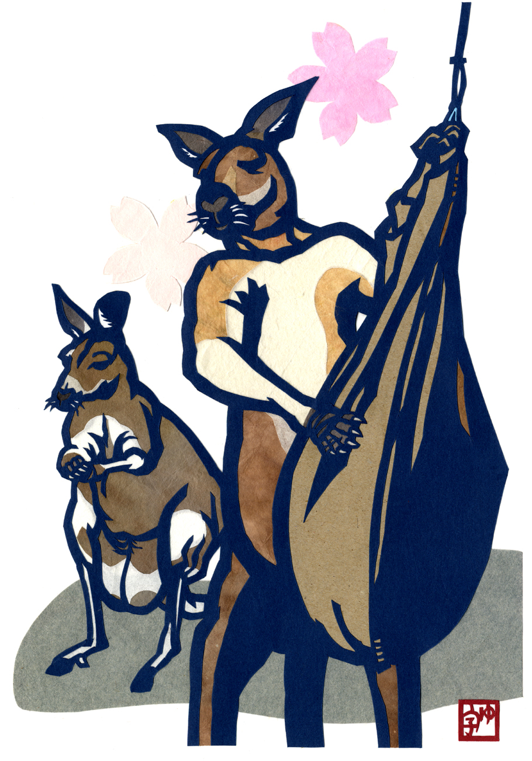
須坂市動物園「アカカンガルーのハッチとクララ」

